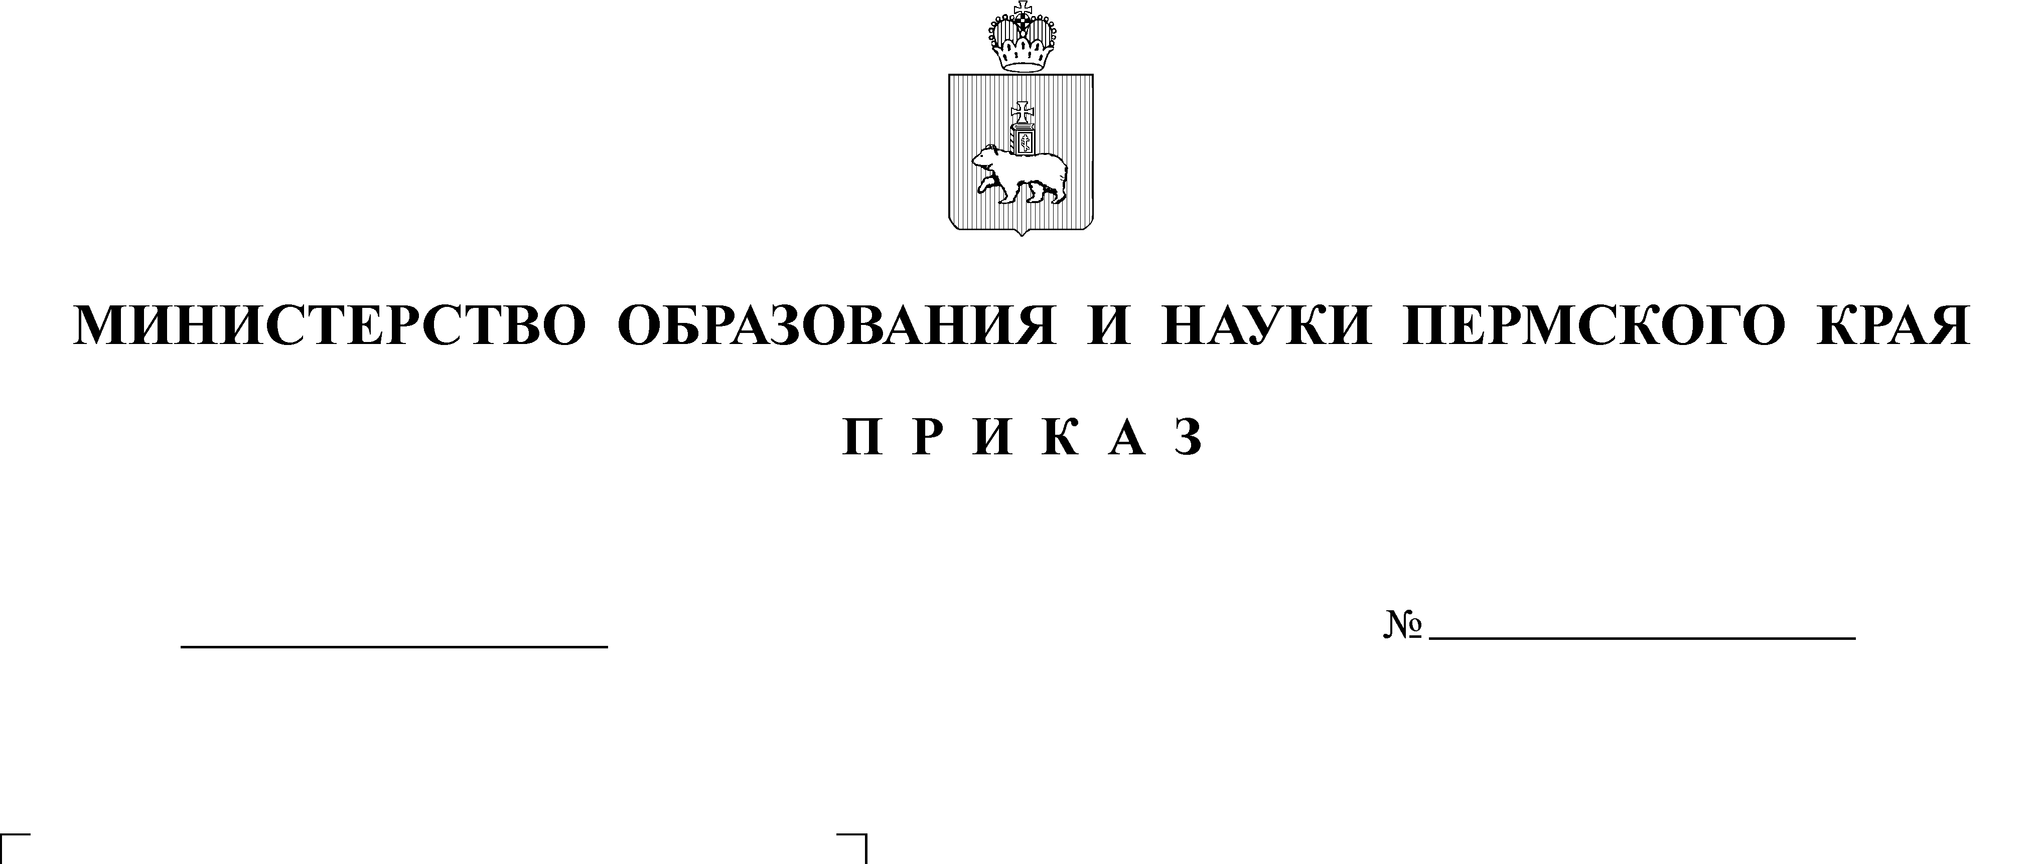
Рег. номер
Дата рег.

В соответствии с Федеральным законом от 29 декабря 2012 г. № 273-ФЗ «Об образовании в Российской Федерации», Порядком проведения государственной итоговой аттестации по образовательным программам основного общего образования, утвержденным приказом Министерства просвещения Российской Федерации и Федеральной службы по надзору в сфере образования
и науки от 04 апреля 2023 г. № 232/551, по согласованию с государственной экзаменационной комиссией Пермского края и с целью организации информирования участников государственной итоговой аттестации
по образовательным программам основного общего образования на территории Пермского края в 2024 году
ПРИКАЗЫВАЮ:
1. Утвердить прилагаемый график информирования о результатах государственной итоговой аттестации по образовательным программам основного общего образования, сроках подачи и рассмотрения апелляций о несогласии с выставленными баллами основного и дополнительного периодов государственной итоговой аттестации по образовательным программам основного общего образования (далее – ГИА-9) на территории Пермского края
в 2024 году.
2. Определить местом публикации информации о фактических датах
(не позднее дат, указанных в графике) утверждения результатов ГИА-9 государственной экзаменационной комиссией Пермского края, официального дня объявления результатов ГИА-9 на региональном уровне, подачи
и рассмотрения апелляций о несогласии с выставленными баллами сайт Регионального центра обработки информации и оценки качества подготовки обучающихся Пермского края (далее – РЦОИ) https://kraioko.perm.ru/gia/.
3. Руководителям исполнительно-распорядительных органов муниципальных образований Пермского края, осуществляющих муниципальное управление в сфере образования (далее – МОУО), образовательных организаций, расположенных на территории Пермского края, обеспечить информирование участников ГИА-9 с полученными результатами и прием апелляций о несогласии с полученными баллами ГИА-9.
4. Руководителям МОУО, образовательных организаций, расположенных на территории Пермского края, довести настоящий приказ
до сведения участников ГИА-9.
5. РЦОИ обеспечить работу по:
размещению результатов ГИА-9 на закрытом сегменте официального сайта РЦОИ в личных кабинетах ответственных специалистов на следующий день после утверждения их государственной экзаменационной комиссией Пермского края, а также персональных результатов участников ГИА-9
на сайте РЦОИ https://kraioko.perm.ru/presults/ в разделе «Проверить результаты» в течение двух рабочих дней после их официального объявления;
публикации фактических дат (не позднее дат, указанных в графике) утверждения результатов ГИА-9 государственной экзаменационной комиссией Пермского края, официального дня объявления результатов ГИА-9
на региональном уровне, подачи и рассмотрения апелляций о несогласии
с выставленными баллами на сайте РЦОИ https://kraioko.perm.ru/gia/ в день утверждения результатов государственной экзаменационной комиссией.
6. Признать утратившими силу:
приказ Министерства образования и науки Пермского края от 28 февраля 2023 г. № 26-01-06-173 «Об утверждении графика информирования о результатах государственной итоговой аттестации по образовательным программам основного общего образования, сроках подачи и рассмотрения апелляций о несогласии
с выставленными баллами основного этапа государственной итоговой аттестации по образовательным программам основного общего образования на территории Пермского края в 2023 году»;
приказ Министерства образования и науки Пермского края от 03 июля 2023 г. № 26-01-06-645 «О внесении изменения в график информирования
о результатах государственной итоговой аттестации по образовательным программам основного общего образования, сроках подачи и рассмотрения апелляций о несогласии с выставленными баллами основного этапа государственной итоговой аттестации по образовательным программам основного общего образования на территории Пермского края в 2023 году, утвержденный приказом Министерства образования и науки Пермского края от 28 февраля
2023 г. № 26-01-06-173».
7. Контроль за исполнением приказа возложить на заместителя министра образования и науки Пермского края Звереву Н.Е.
Министр Р.А. Кассина

УТВЕРЖДЕН
приказом Министерства
образования и науки
Пермского края
от №

ГРАФИК
информирования о результатах государственной итоговой аттестации по образовательным программам основного общего образования, сроках подачи и рассмотрения апелляций о несогласии с выставленными баллами основного и дополнительного периодов государственной итоговой аттестации по образовательным программам основного общего образования на территории Пермского края в 2024 году

Экзамен | Дата экзамена | Утверждение результатов ГИА-9 государственной экзаменационной комиссией  Пермского края  (не позднее указанной даты) | Официальный день объявления результатов ГИА-9 на региональном уровне  (не позднее указанной даты) | Подача апелляций о несогласии с выставленными баллами  (не позднее указанной даты) | Рассмотрение апелляций о несогласии с выставленными баллами  (не позднее указанной даты)
1 | 2 | 3 | 4 | 5 | 6
Основной период
Иностранные языки | 21 мая 2024 г. | 03 июня 2024 г. | 05 июня 2024 г. | 07 июня 2024 г. | 17 июня 2024 г.
Иностранные языки | 22 мая 2024 г. | 03 июня 2024 г. | 05 июня 2024 г. | 07 июня 2024 г. | 17 июня 2024 г.
Родные языки | 23 мая 2024 г. | 03 июня 2024 г. | 05 июня 2024 г. | 07 июня 2024 г. | 17 июня 2024 г.
Биология, информатика, обществознание, химия | 27 мая 2024 г. | 07 июня 2024 г. | 11 июня 2024 г. | 14 июня 2024 г. | 21 июня 2024 г.
География, история, физика, химия | 30 мая 2024 г. | 10 июня 2024 г. | 13 июня 2024 г. | 17 июня 2024 г. | 24 июня 2024 г.
Русский язык | 03 июня 2024 г. | 14 июня 2024 г. | 18 июня 2024 г. | 20 июня 2024 г. | 27 июня 2024 г.
Математика | 06 июня 2024 г. | 17 июня 2024 г. | 19 июня 2024 г. | 21 июня 2024 г. | 28 июня 2024 г.
География, информатика, обществознание | 11 июня 2024 г. | 24 июня 2024 г. | 26 июня 2024 г. | 28 июня 2024 г. | 05 июля 2024 г.
Биология, информатика, литература, физика | 14 июня 2024 г. | 25 июня 2024 г. | 27 июня 2024 г. | 01 июля 2024 г. | 08 июля 2024 г.
Резерв: Русский язык | 24 июня 2024 г. | 01 июля 2024 г. | 03 июля 2024 г. | 05 июля 2024 г. | 12 июля 2024 г.
Резерв: По всем учебным предметам, кроме русского языка и математики | 25 июня 2024 г. | 01 июля 2024 г. | 03 июля 2024 г. | 05 июля 2024 г. | 12 июля 2024 г.
Резерв: По всем учебным предметам, кроме русского языка и математики | 26 июня 2024 г. | 02 июля 2024 г. | 04 июля 2024 г. | 08 июля 2024 г. | 15 июля 2024 г.
Резерв: Математика | 27 июня 2024 г. | 03 июля 2024 г. | 05 июля 2024 г. | 09 июля 2024 г. | 16 июля 2024 г.
Резерв: По всем учебным предметам | 01 июля 2024 г. | 08 июля 2024 г. | 10 июля 2024 г. | 12 июля 2024 г. | 19 июля 2024 г.
Резерв: По всем учебным предметам | 02 июля 2024 г. | 08 июля 2024 г. | 10 июля 2024 г. | 12 июля 2024 г. | 19 июля 2024 г.
Дополнительный период
Математика | 03 сентября 2024 г. | 09 сентября 2024 г. | 11 сентября 2024 г. | 13 сентября 2024 г. | 20 сентября 2024 г.
Русский язык | 06 сентября 2024 г. | 12 сентября 2024 г. | 16 сентября 2024 г. | 18 сентября 2024 г. | 25 сентября 2024 г.
Биология, география, история, физика | 10 сентября 2024 г. | 16 сентября 2024 г. | 18 сентября 2024 г. | 20 сентября 2024 г. | 27 сентября 2024 г.
Иностранные языки, информатика, литература, обществознание, химия | 13 сентября 2024 г. | 19 сентября 2024 г. | 23 сентября 2024 г. | 25 сентября 2024 г. | 02 октября 2024 г.
Резерв: Русский язык | 18 сентября 2024 г. | 24 сентября 2024 г. | 26 сентября 2024 г. | 30 сентября 2024 г. | 07 октября 2024 г.
Резерв: Математика | 19 сентября 2024 г. | 25 сентября 2024 г. | 27 сентября 2024 г. | 01 октября 2024 г. | 08 октября 2024 г.
Резерв: По всем учебным предметам, кроме русского языка и математики | 20 сентября 2024 г. | 26 сентября 2024 г. | 30 сентября 2024 г. | 02 октября 2024 г. | 09 октября 2024 г.
Резерв: По всем учебным предметам, кроме русского языка и математики | 23 сентября 2024 г. | 30 сентября 2024 г. | 02 октября 2024 г. | 04 октября 2024 г. | 11 октября 2024 г.
Резерв: По всем учебным предметам | 24 сентября 2024 г. | 30 сентября 2024 г. | 02 октября 2024 г. | 04 октября 2024 г. | 11 октября 2024 г.

